四川大学信息门户帮助手册

帮助索引
1.系统说明
2.登录说明
3.操作指南
3.1 门户设置介绍
3.1.1 选择风格
3.1.2 个人设置
3.1.3 退出登录
3.2 咨询区
3.2.1 咨询
3.2.2 咨询查询
1.系统说明:
四川大学信息门户汇聚了川大众多应用系统及网站的信息服务内容，整合集成了迎新、教务、财务、研究生（集成中）、图书馆、校园卡、OA、短信平台、校友、邮件（包括建设中的科研、学工、招生、就业）等各种信息管理系统，是信息化校园的信息集中展示平台，也是校内重要业务系统的统一入口。信息门户采用统一身份认证系统对用户进行登录权限控制，登录后可以通过单点登录的方式访问其他多个业务系统。
2.登录说明：
为了保障您可以正常访问川大信息门户系统，请使用Internet Explorer 8.0或以上版本的浏览器。
登录用户名： 教师用工作证号，学生用学号
初始登录密码：
1） 身份证号码的后6位为密码
2）如按照1）的规则输入密码无法登录，请尝试用身份证第12~17位数字作为密码登录；
3）如果身份证号码中含大写字母“X”时，则作为密码时采用小写字母“x”；
4）如果教师以上无法登录可尝试用工号作为密码登录；
5）如果学生以上无法登录可尝试用学号作为密码登录；
6) 如果按照1)、2)、3）、4）、5）均无法登录，请联系信息管理中心进行密码重置。
注：首次登录请务必填写相关个人信息，并牢记！若忘记密码，可通过登录页面的“忘记密码”按钮找回密码。密码如果被盗，可能会导致个人信息泄露，请妥善保管您的密码。
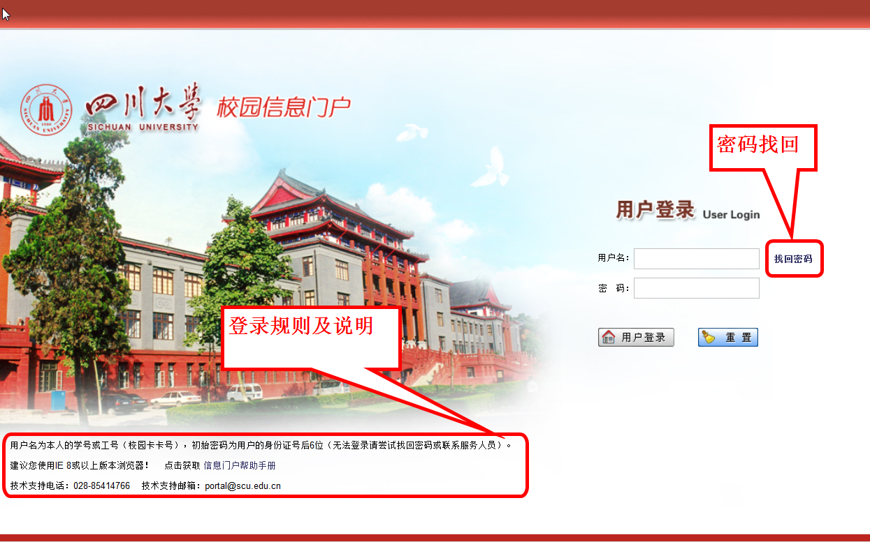

图1 登录首页
3.操作指南:
3.1 门户设置介绍：
用户登录门户后，门户界面的右上角上有3个链接：

分别是“选择风格”“控制面板”“退出登录”
3.1.1 选择风格
门户的界面可以有几种不同的皮肤风格，用户点选可即时生效。
3.1.2 个人设置
提供很重要的个人功能：个人设置（可修改门户登录密码）；
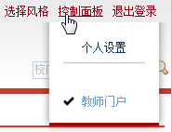
图3 控制面板

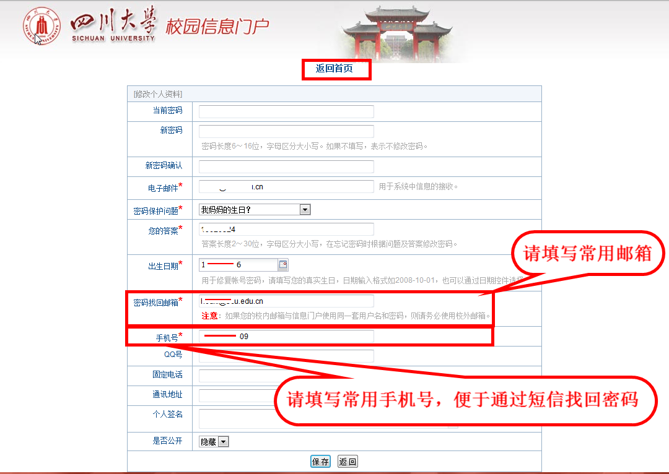
图4 修改密码
3.1.3 退出登录
点击“退出登录”可返回登录页面。
3.2 咨询区
3.2.1 咨询
向管理人员咨询自己所遇到的问题（目前只支持信息门户使用方面的咨询），也可以查看其他人咨询并且得到回复的问题。
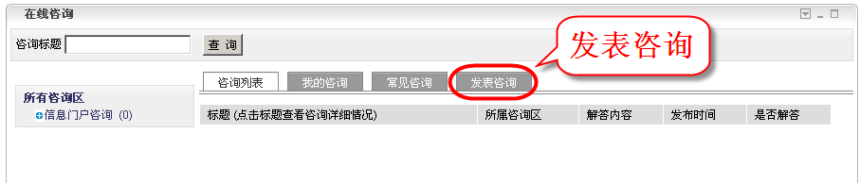
图5 在线咨询概览

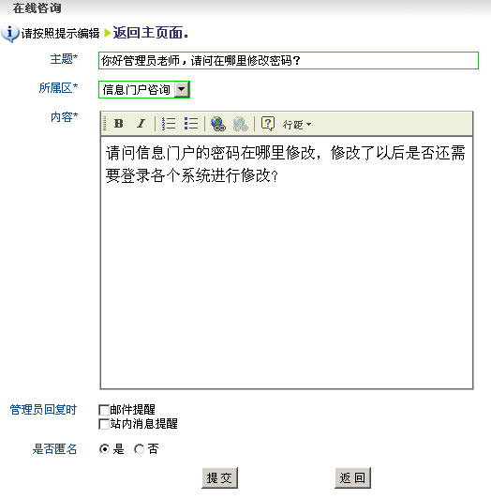
图6 发表咨询
3.2.2 咨询查询
快速查询其他用户曾经咨询过的问题，避免浪费时间。
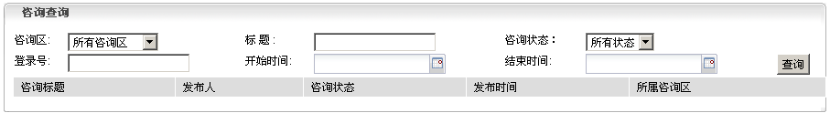
图7 咨询查询

